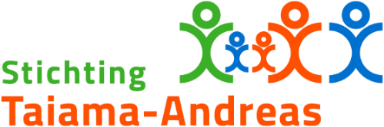
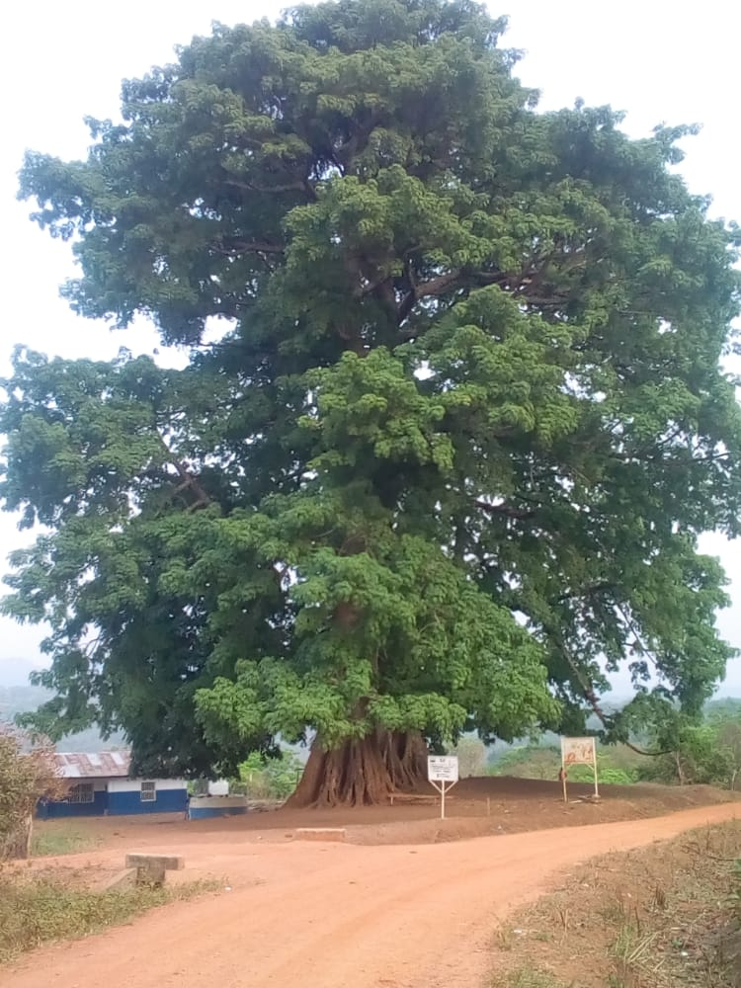
If you want to go fast
go alone
If you want to go far
go together
Beleidsplan
2021-2023
Inhoudsopgave
1. Geschiedenis 4
2007-2013 4
2014-2017 4
2017 tot heden 4
2. Het bestuur, visie, missie, strategie 5
Bestuur 5
Visie 5
Missie 5
Strategie 5
3. Het project 6
Het kantoor 7
De kinder-, mensenrechten activiteiten 7
Het onderwijs 8
4. Communicatiebeleid 9
Communicatie tussen Sierra Leone en Nederland 9
Communicatie in Nederland voor donateurs en andere belangstellenden 9
Communicatie binnen het bestuur en naar nauw betrokkenen 10
5. Donateursbeleid 11
6. Financieel beleid 12
Nederland 12
Sierra Leone 13
7. Contact gegevens 14

Geschiedenis
Het idee van Stichting Taiama-Andreas (STA) is ontstaan tijdens gesprekken van parochianen van de Andreasparochie te Heerlen met het pastorale team van deze parochie.
Het thema was: Hoe kunnen we, naast een diaconale invulling in de parochie (een van de speerpunten van de Andreas Parochie), hieraan ook over de grenzen heen vorm geven.

Pater Geert Bles SMA had en heeft vele vrienden in West-Afrika met name in Sierra Leone die ter plaatse werken aan de wederopbouw van hun land. Het was dan ook niet meer dan logisch dat men ervoor koos om daar een steentje aan bij te dragen.
In 2007 werd Stichting Taiama-Andreas opgericht; onafhankelijk van de parochie maar met een duidelijke link naar de parochie. Vergaderingen worden in de parochie gehouden en vele parochianen zijn nauw verbonden met de stichting en zetten zich hiervoor in.
De naam van de stichting verwijst naar de Andreasparochie maar ook naar het dorp Taiama in Sierra Leone; het dorp van waaruit het eerste project in Sierra Leone als een zaadje is geplant.
2007-2013
Van 2007 tot 2013 heeft Stichting Taiama-Andreas samen gewerkt met de organisatie Women’s Partnership for Justice and Peace, een organisatie die doormiddel van landbouwprojecten vrouwen hielp naar een zelfstandig bestaan.
2014-2017
Van 2014 tot 2017 Heeft Stichting Taiama-Andreas een jongerenproject van Defence for Children International Sierra Leone gesteund.
2017 tot heden
Mede ingegeven door de achtergrond van ons bestuurslid Kelly Fofanah die geboren en getogen is in Kabala een stadje in het noorden van Sierra Leone en die daar nog vele contacten heeft, werken we sinds september 2017 samen met een groep jongeren uit Kabala en omstreken. De groep bestaat uit een 40 tal jongeren tussen de 10 en 23 jaar die zich hebben verenigd in de Youth Advocacy Network.
De groep is in het plaatsje Kabala geregistreerd als CBO, Community Based Organization.

Het bestuur, visie, missie, strategie

Bestuur
De stichting bestaat uit een groep van mensen die, geraakt door de nog altijd koloniale/superieure houding van de Europeaan ten opzichte van de mensen in Afrika, zich wil inzetten voor een relatie van gelijkwaardigheid (partnership) met mensen in Sierra Leone om samen met hen te bouwen aan gerechtigheid en vrede.
Concreet bestaat het bestuur uit een 7 tal mensen.
Voorzitter/ contactpersoon scholen Nederland Jacq. Zenden
Secretaris Eline Claassens
Penningmeester Gard Verstegen
Notulist Marian Brounen
Contactpersoon tussen YAN en STA Kelly Fofanah
Contactpersoon tussen YAN en STA Marie-José Brounen
Bestuurslid Marieke Gulpers

Visie
Onze visie is:
dat niet wij hier maar de mensen in Sierra Leone zelf de deskundigen zijn bij uitstek om een samenleving te creëren waarin rechten van met name vrouwen, kinderen en jongeren gerespecteerd worden.

Missie
Onze missie is tweeledig:
(a) bij de mensen in ons land te werken aan de bewustwording dat mensen in Afrika de bewogenheid, de interne kracht en de deskundigheid hebben om hun problemen zelf op te lossen, en
(b) dat wij hen daarbij niet moeten bevoogden of betuttelen, maar dat we hen helpen om hun initiatieven te verwezenlijken door hier activiteiten te ondernemen en te bemiddelen bij donororganisaties.

Strategie
De strategie van de stichting is:
(a) het onderhouden van intensieve communicatie en het entameren van directe contacten met mensen in Sierra Leone en daarbij horen ook regelmatige bezoeken aan de projecten.
(b) het ondernemen van activiteiten in parochies, scholen en gemeente en
(c) het zich in zetten voor financiële ondersteuning, die de lokale bevolking nodig heeft om hun projecten te verwezenlijken.

Het project
In januari 2017, tijdens het bezoek aan de jongeren die werkten met Defence for Children International Sierra Leone vielen ons op dat er zaken waren geregeld waar wij met onze visie en missie niet achter konden staan. Tegen het einde van het contract in 2017 hebben we het roer omgegooid. Het was een sprong in het diepe en we verloren de steun van Cordaid/ Vastenactie omdat zij o.a. alleen werken met geregistreerde organisaties en geen individuen ondersteunen.
We vonden een groep gedreven jongeren en via intensieve communicatie en veel discussies onderzochten en onderzoeken we wat ze nodig hebben en wat mogelijk is: kleinschalig waarbij wij van hen en zij van ons leren. Het is geen gemakkelijke weg, niet in de laatste plaats omdat er van hun kant uit gedacht wordt dat hier alles mogelijk is en de bomen tot in de hemel groeien. Wij van onze kant, willen alles stap voor stap doen zodat een en ander van beide kanten te overzien is en blijft. We streven ernaar hun wensen te respecteren en willen niet betuttelend zijn.
De groep heeft de naam Youth Advocacy Network (YAN).
Elke 3 jaar kiezen zij een bestuur met een president, algemeen secretaris en public relations officer. Door de drie gekozenen worden een vice president en een financieel secretaris aangewezen. De groep komt een keer per week bij elkaar.

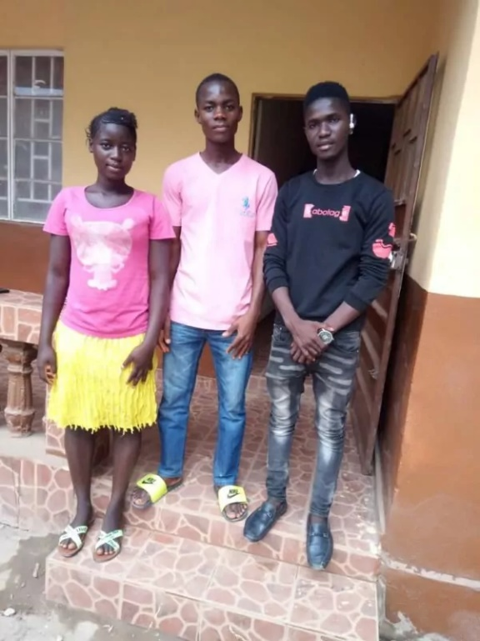

Voor het kantoor van YAN van links naar recht
Tenneh Mansaray Public Relations Officer
Lamin Mansaray President|
Gibrilla Kargbo Algemeen secretaris

Het kantoor
Stichting Taiama-Andreas faciliteert de voorwaarden rondom de organisatie van de groep. Er is een kantoor gehuurd en er zijn een laptop, een computer en een generator voor de elektriciteitsvoorziening. Verder zijn er in het kantoor leer- en leesboeken aanwezig gedoneerd door en bekostigd met giften vanuit Nederland.

De kinder-, mensenrechten activiteiten
Tenminste vier keer per jaar organiseert YAN een kinder-, mensenrechten activiteit.
Door het organiseren hiervan raken leden bedreven in het organiseren van evenementen en komen ze in contact met autoriteiten die verantwoordelijk zijn voor de kinder-jongerenrechten in hun regio. Ze leren op te komen voor hun rechten en leren om deze rechten te verwoorden naar officiële instanties.
Thema’s zijn de zorg voor je omgeving (national cleaningday), recht op onderwijs, vrouwenrechten, tienerhuwelijken, - zwangerschappen en de nationale verkiezingen. Voordat er een activiteit plaats vindt is er met Stichting Taiama-Andreas overleg over het onderwerp en de haalbaarheid van de activiteit. Hierbij wordt gekeken naar de financiële haalbaarheid vanuit Nederland, wat reëel is om te doen voor een groep met zo’n jonge leden. Er wordt zeker ook gekeken naar wat nodig is en cultureel wenselijk. Een goed voorbeeld hiervan is dat er tijdens een activiteit door de meisjes uit de groep meestal gekookt wordt voor alle deelnemers en dat kunnen er velen zijn. Dit gebruik wordt meestal gerespecteerd en bekostigd door Stichting Taiama-Andreas.
Een ander voorbeeld is dat het gebruikelijk is in Sierra Leone om aan alle deelnemers aan een activiteit een t shirt te verstrekken met daarop het thema van die dag geprint.
Aan deze wens komen wij zelden tegemoet omdat hier veel geld mee gemoeid is en dat, in onze ogen, geen meerwaarde heeft op de lange termijn. Als alternatief hebben alle YAN leden een t shirt gekregen met hun eigen logo en motto erop. De activiteit zelf kan bijvoorbeeld bestaan uit het bezoeken van een dorp waar wordt gediscussieerd met belanghebbenden of uit het meedoen in een radio talkshow over mensenrechten.
Stichting Taiama-Andreas financiert jaarlijks vier activiteiten. Het streven is dat er ook activiteiten vanuit de lokale gemeenschap worden bekostigd of leden van YAN zelf gelden kunnen genereren. Dat blijkt tot nu toe in de praktijk erg moeilijk te zijn.

Het onderwijs
Vanaf het begin van de samenwerking met de groep is gebleken hoe moeilijk het voor de meeste families is om onderwijs voor hun kinderen te bekostigen. Jaarlijks financiert Stichting Taiama-Andreas het onderwijs van een 40 tal kinderen/ jongeren op het basis-, middelbaar of beroepsonderwijs. Deze kinderen/ jongeren worden in het begin van het schooljaar door leden van YAN geselecteerd op basis van het feit of ze een lunch bij zich hebben en op basis van de staat van hun kleding. Binnen YAN zijn er per school een ambassadeur aangewezen die op verschillende tijdstippen door het jaar de voortgang van de studie van de student volgen. Aan het einde van het schooljaar dienen de studenten hun rapport te laten zien. Op basis van deze gegevens maakt YAN samen met Stichting Taiama-Andreas een beslissing of de student in het jaar daarop weer ondersteuning zal krijgen.
Een aantal YAN leden heeft een computercursus mogen volgen. Zij geven die kennis aan andere YAN leden door, door wekelijks in het kantoor computerlessen te geven.
Ook bestaat er voor YAN leden de mogelijkheid om in het kantoor te studeren of om boeken te lenen.
Stichting Taiama-Andreas ondersteunt in principe geen studie aan de universiteit omdat deze studies veelal erg kostbaar zijn, overleven in de grote stad niet gemakkelijk is en omdat je in Sierra Leone goede connecties moet hebben om toegelaten te worden tot de universiteit, iets wat voor deze jongeren uit de dorpen een onmogelijk iets is.
Daarentegen ondersteunen wij wel met liefde beroepsonderwijs.

Communicatiebeleid

Communicatie tussen Sierra Leone en Nederland
Communicatie tussen Stichting Taiama-Andreas en de Youth Advocacy Network vindt voornamelijk plaats via WhatsApp. Enkele YAN leden hebben een telefoon al dan niet bekostigd door onze stichting. Via WhatsApp bereiken ons ook filmpjes en foto’s van de diverse activiteiten. Een enkele keer wordt er vanuit Nederland gebeld met leden maar gezien de hoge kosten proberen we dit te beperken.
Een keer per jaar reizen twee leden van Stichting Taiama-Andreas naar Sierra Leone. Het doel hiervan is om de banden aan te halen en om eens iets uitgebreider zienswijzen van beide kanten te bespreken. Gebleken is dat alhoewel ons lid Kelly Fofanah al vele jaren weg is uit Kabala hij, door de vele contacten die hij heeft, nog vele deuren voor de jongeren open kan laten gaan als dat nodig is.

Communicatie in Nederland voor donateurs en andere belangstellenden
Website
De meest volledige vorm van communicatie naar donateurs en belangstellenden, is onze website taiama-andreas.org
Hier vindt u algemene informatie over Sierra Leone, nieuwsberichten en de hoofdstukken over hen en over ons met activiteiten en verslagen. Er is ook een apart hoofdstuk reisverslagen en er is een webwinkel waar zelfgemaakte spullen uit Sierra Leone worden aangeboden. Via de website kunt u ook eenmalig of periodiek doneren middels de knop doneren.
De website kan ook middels een knop met Google Translate vertaald worden naar het Engels, Duits en Frans.
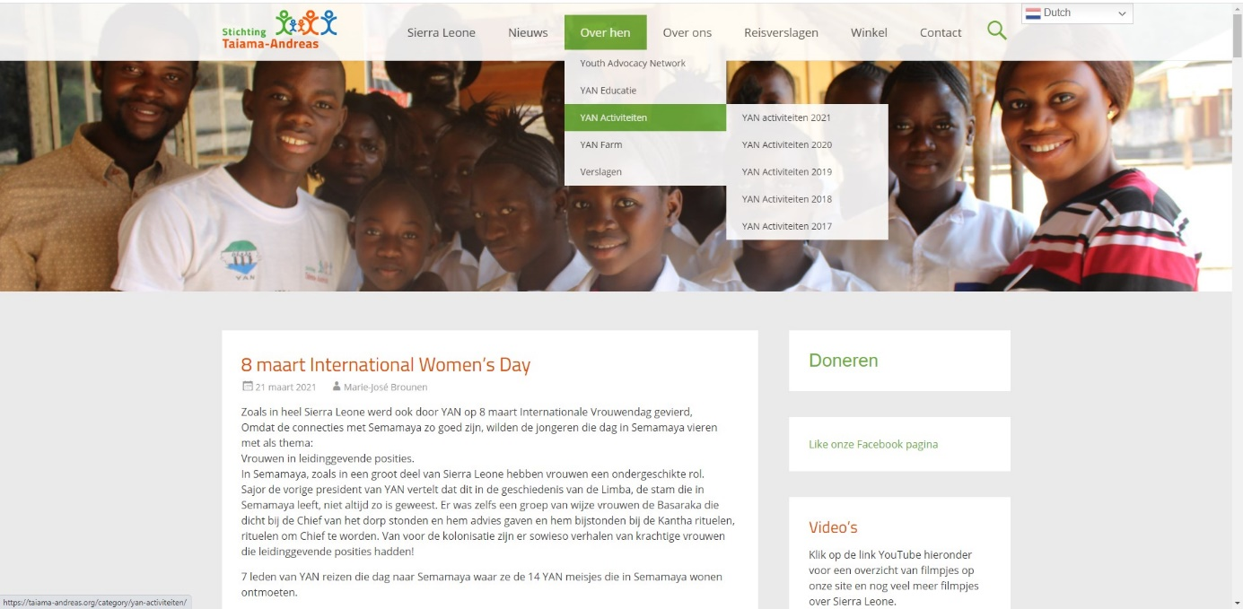
Facebook
Stichting Taiama-Andreas heeft ook een Facebook pagina. Hier zijn de nieuwsberichten van de website te vinden met een verwijzing naar de website. Gebleken is dat we met de Facebook pagina meer mensen kunnen bereiken. Stichting Taiama-Andreas heeft op Facebook enkele honderden volgers.

Folders en flyers
Stichting Taiama-Andreas heeft in de afgelopen jaren folders en flyers uitgegeven.
Er is zelfs een folder voor het Youth Advocacy Network gemaakt.
Activiteiten worden aangekondigd middels een poster die verspreid wordt.
Folders, posters en flyers zijn te downloaden op onze website onder de knop promotiemateriaal.

Parochieblad
Ongeveer een keer per twee maanden verschijnt er een artikel van Stichting Taiama-Andreas over actualiteiten in het parochieblad van de Andreas Parochie.

Communicatie binnen het bestuur en naar nauw betrokkenen
Een keer per maand vergaderen de bestuursleden van Stichting Taiama-Andreas in de Andreas Parochie.
Gedurende de Corona Pandemie was er nauw contact via e-mail. E-mail contact en overleg vindt ook plaats met nauw betrokken belangstellenden zoals enkele parochianen en een gepensioneerd medewerker van CORDAID.

Donateursbeleid
Stichting Taiama-Andreas genereert gelden op verschillende manieren:
- Er bestaat de mogelijkheid om, ook via de website, eenmalig of periodiek geld te doneren
- Stichting Taiama-Andreas geeft informatie aan kinderen en jongeren op basisscholen en middelbare scholen. Aan deze lessen is vaak een sponsortocht of een andere manier om geld in te zamelen gekoppeld.
- Twee keer per jaar organiseert Stichting Taiama-Andreas een activiteit in de Andreas Parochie met verhalen en voorwerpen over de actualiteit en de cultuur van Sierra Leone
- Desgewenst geeft Stichting Taiama-Andreas ook lezingen over Sierra Leone en het project
- Indien er een groter bedrag nodig is voor YAN, schrijft Stichting Taiama-Andreas een projectplan dat wordt ingediend bij andere stichtingen zoals Stichting Mia Keulaerts Fonds
- Op onze website is een webwinkel waar jaarlijks na het bezoek aan Sierra Leone artikelen worden aangeboden

Stichting Taiama-Andreas is door de Belastingdienst erkend als ANBI, een Algemeen Nut Beogende Instelling. Voor donateurs betekent die status dat ze giften aan Stichting Taiama-Andreas volgens geldende regels mogen aftrekken voor de inkomsten- of vennootschapsbelasting.
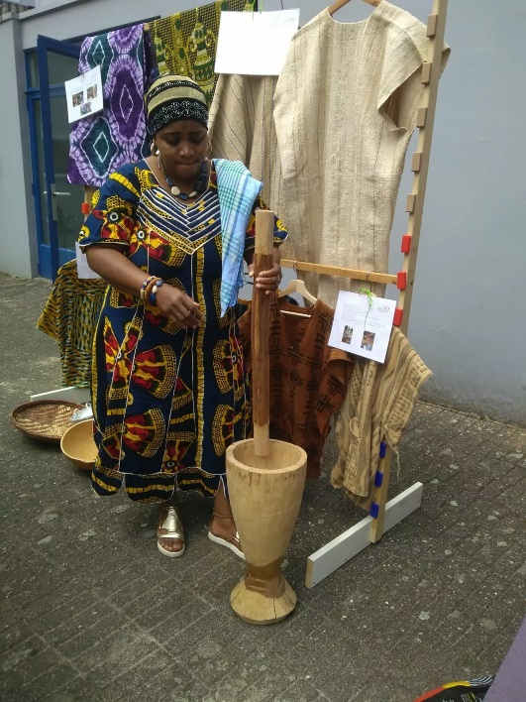

Tentoonstelling van kleding en
voorwerpen bij de Andreas parochie

Financieel beleid

Nederland
Stichting Taiama-Andreas heeft geen winstoogmerk.
Alle verworven middelen worden komen geheel ten goede aan de activiteiten van YAN. Eventuele overschotten die ontstaan en die voor een bepaald onderdeel bedoeld waren, worden ingezet voor andere onderdelen binnen het project.
Over elk boekjaar zal een financieel jaarverslag en jaarrekening worden opgesteld.
Uiterlijk op 1 maart van het jaar daarop zijn het financieel jaarverslag en de jaarrekening beschikbaar. De penningmeester is hiervoor verantwoordelijk.
De financiële jaarrekening zal samen met het jaarverslag besproken worden in een bestuursvergadering en na goedkeuring uiterlijk 1 april gepubliceerd op de website van de Stichting.
De stichting beschikt over twee bankrekening bij de Regiobank, een zakenrekening en een spaarrekening. Twee bestuursleden hebben toegang tot de bankrekening te weten de penningmeester en de secretaris. Uitgaven worden altijd in een bestuursvergadering besproken. Wanneer er ad hoc of tussendoor uitgaven moeten worden gedaan wordt hierover altijd per e-mail gecommuniceerd. Tenminste drie bestuursleden dienen dan geconsulteerd te zijn en hun goedkeuring te hebben gegeven alvorens het geld wordt uitgegeven. Bonnetjes van uitgaven dienen aan de penningmeester te worden toegezonden.
Het beloningsbeleid.
De Stichting Taiama-Andreas hanteert geen vacatiegelden voor haar bestuursleden en vrijwilligers. Vacatiegeld is een vergoeding die bestuursleden ontvangen voor de vervulling van hun functie.

Sierra Leone
Voor alle activiteiten die YAN wilt gaan ondernemen dient een begroting te worden gemaakt. Deze begroting wordt ter discussie aan Stichting Taiama-Andreas aangeboden.
Na overleg en goedkeuring zal het geld worden overgemaakt naar de financieel secretaris van YAN.
Van alle uitgaven dienen de bonnetjes naar Stichting Taiama-Andreas te worden gestuurd. De financieel secretaris van YAN maakt elk kwartaal een overzicht van de inkomsten en uitgaven. Dit overzicht wordt gestuurd naar Stichting Taiama-Andreas .
Van elk boekjaar wordt uiterlijk 1 maart van het jaar daarop een jaarrekening gemaakt door de financieel secretaris van YAN. Deze jaarrekening dient te worden goedgekeurd door president en algemeen secretaris van YAN. Vervolgens wordt de jaarrekening aangeboden aan Stichting Taiama-Andreas die deze vervolgens publiceert op de website.
Overschotten worden gestort op de bankrekening van YAN. Deze kunnen in overleg met Stichting Taiama-Andreas aangewend worden voor kleinere uitgaven tussendoor.

Contact gegevens

Stichting Taiama-Andreas
Secretariaat
Mevrouw E. Claassens
Franciscusweg 43
6416 ET Heerlen
Vergaderlocatie
Andreas Parochie
Palestinastraat 326
6418 HP Heerlen

Website: taiama-andreas.org
Facebook: facebook.com/taiama.andreas
Email: info@taiama-andreas.org
Telefoonnummer: 06 221 21 845

Stichting Taiama-Andreas is een ANBI erkende stichting
RSIN / Fiscaal nummer 817777714
Stichting Taiama-Andreas is ingeschreven bij de Kamer van Koophandel onder nummer
KvK 14094039 817777714
Het bankrekeningnummer van Stichting Taiama-Andreas is
NL 10 RBRB 0960077723

